В Березовском районе завершился I этап конкурса «Педагог года – 2015».
В конкурсе принимают участие 8 педагогов дошкольных образовательных учреждений и 8 педагогов общеобразовательных учреждений, которые показывают свои способности на различных конкурсных испытаниях. Первым испытанием для всех участников стало конкурсное мероприятие — «Интернет — ресурс». Основная цель этого мероприятия: знакомство с конкурсантами, анализ значимых профессиональных результатов, выявление и оценка инновационного педагогического опыта. Участникам этого конкурса нужно было разместить на интернет-сайте методические и иные авторские разработки, а также фото и видеоматериалы, отражающие опыт работы и демонстрирующие качество представления образовательной информации в сети Интернет.
Далее конкурсные испытания были поделены для каждой группы конкурсантов. Учителя должны были написать эссе на тему «Встречай, учи и снова расставайся». Сложность этого конкурса заключалась в том, что тему конкурсанты узнали только во время его проведения. Заключительным конкурсным испытанием для учителей стало мероприятие «Учебное занятие» В этом конкурсе учителя должны были провести учебное занятие с учениками другой школы, показать метапредметный подход и междисциплинарные связи, умение формировать целостную картину мира и надпредметные компетентности. В финал наша коллега - Остапенко Наталья Ивановна.
Далее финалистов ждет новое испытание – мастер – класс, круглый стол с администрацией района и торжественное завершение конкурса, которое пройдет уже 5 марта.
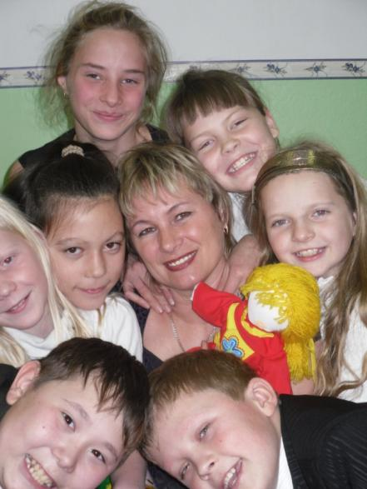
Муниципальный отдел образования и администрация школы поздравляет конкурсантов с прохождением первой ступеньки испытаний и желает им терпения и удачи в финале конкурса!

